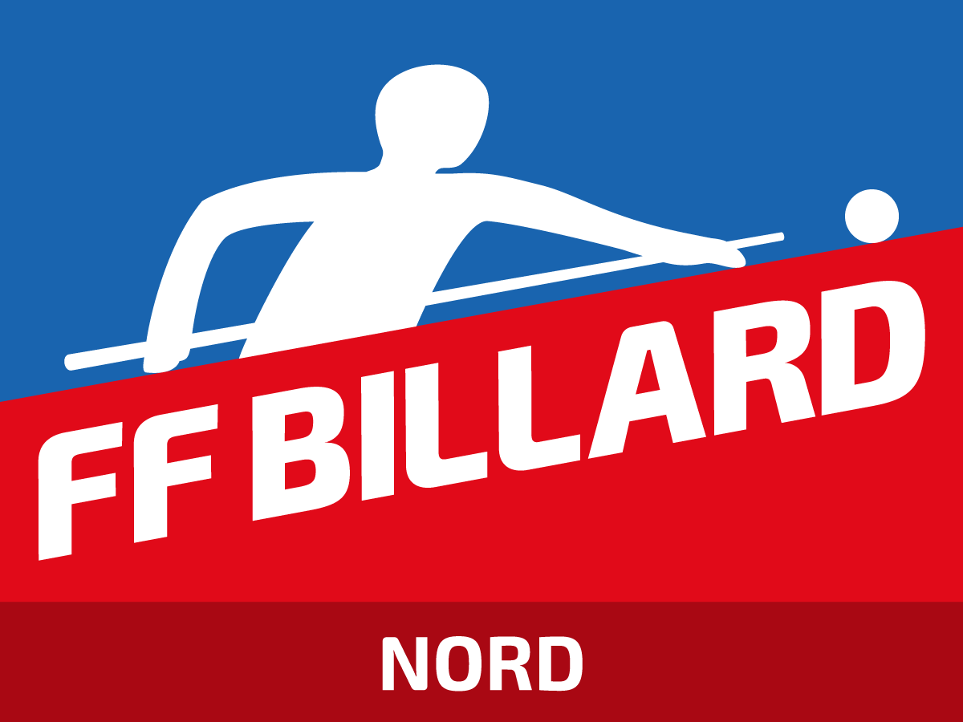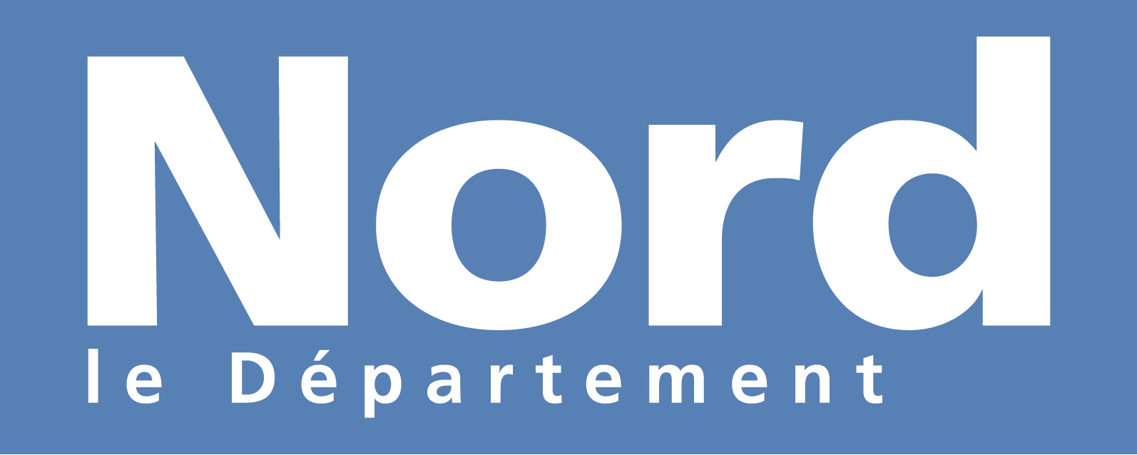

Comité Départemental Nord Sport Billard

FORMULAIRE DE CANDIDATURE A L’ÉLECTION COMPLÉMENTAIRE AU SEIN
DU COMITE DIRECTEUR DU COMITE DEPARTEMENTAL NORD SPORT BILLARD
Le 07/09/2019 – ESTAIRES

Informations Publiées
NOM – Prénom

Responsabilités passées ou actuelles
a. dans une association (club)
b. dans un comité départemental
c. dans une ligue
d. au sein de la Fédération

MOTIVATION (remplir ce cadre ou joindre une lettre de motivation) :

SIGNATURE DU CANDIDAT :

Joindre l'extrait du casier judiciaire modèle n°3 – datant de moins de trois mois – pour tous les candidats

Demande à effectuer en ligne sur le site : https://www.cjn.justice.gouv.fr/cjn/b3/EJE20

Les candidatures devront parvenir par LETTRE RECOMMANDEE ou par MAIL avec accusé de réception

au président : Jacques LE GOHEBEL 9 rue Victor OLIVIER 59242 TEMPLEUVE EN PEVELE
Adresse mail : president@cd59-billard.fr

pour le 23 juillet 2019 dernier délai, cachet de la poste ou date d’envoi du mail faisant foi.

FORMULAIRE DE CANDIDATURE (SUITE)

Informations non publiées (à remplir)

NOM – Prénom
Date de naissance
Lieu de naissance
Nationalité
Profession
Adresse

Tél. fixe / Mobile
E-Mail
Comité Départemental | NORD (59)
Club
N° de licence

Informations non publiées (à remplir facultativement)

Formation et compétences (préciser notamment les compétences dans le domaine informatique) :

Expériences professionnelles :

Centres d'intérêt :

